Unidad de Medio Ambiente, realizó limpieza en el Río San Antonio.

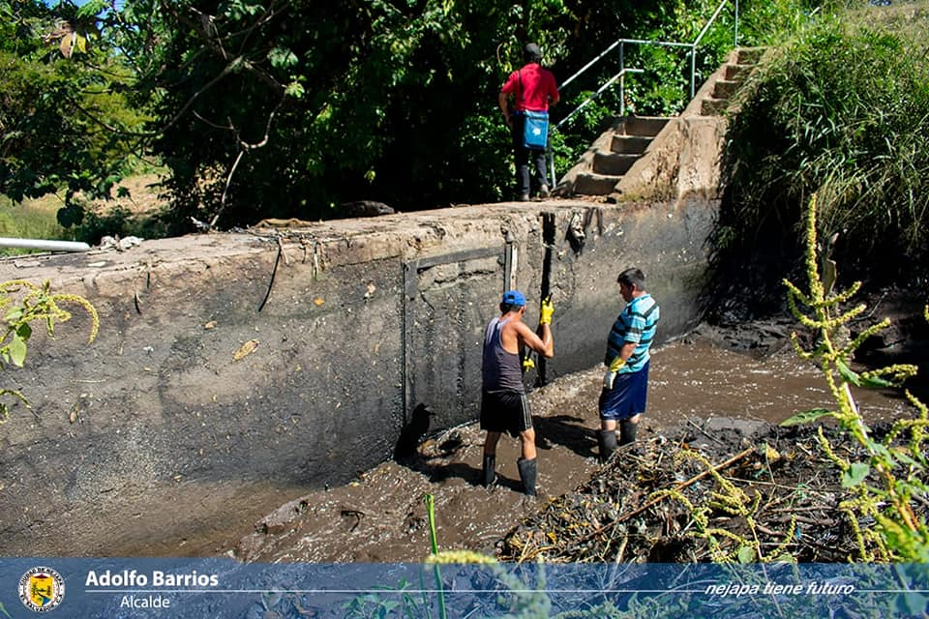
El martes 8 de enero, el equipo del departamento de Medio Ambiente de la Alcaldía de Nejapa, llevó a cabo una limpieza en el Río San Antonio a la altura del puente de la Hacienda Mapilapa, conocido como El Tapón.
Solicitamos el apoyo a todos los habitantes a depositar la basura en un
recipiente y esperar el tren de aseo y juntos poder mantener limpio nuestro Río San Antonio.

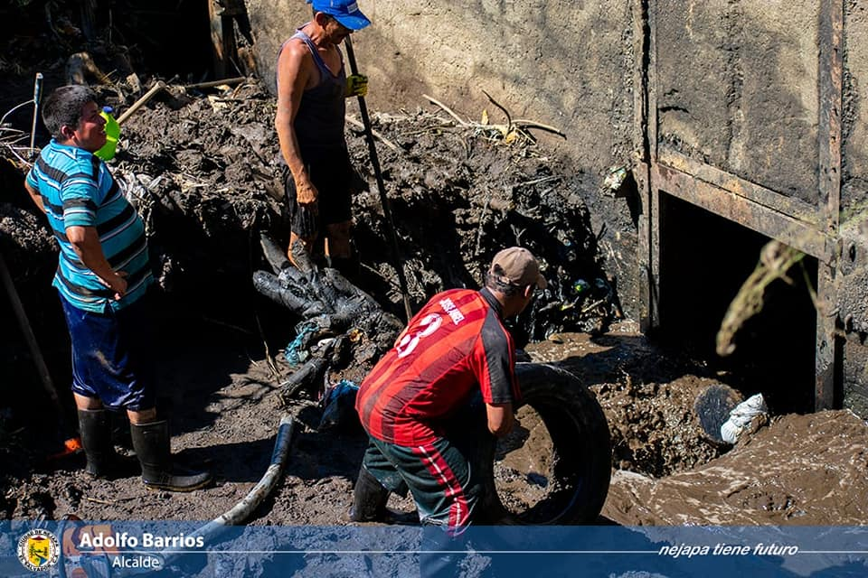

#Nejapa360
#AdolfoBarriosAlcalde
#NejapaAmbiental

